Министерство образования Республики Беларусь  
Учреждение образования  
«Брестский государственный технический университет»  
Кафедра ИИТ

Лабораторная работа №1  
По дисциплине: «Проектирование баз знаний»

Выполнил:  
студент 3 курса  
группы ИИ-21(I)  
Романко Н.А.

Проверил:  
Савонюк В. А.

Брест 2024

Цель работы: Построить продукционную модель представления знаний в предметной области «Автопарк» (пассажирские перевозки).

**Вариант 5**

Ход работы:

1) Обязательное действие, выполняемое при автоперевозке – доставка пассажира до места назначения и ее оплата. Значит, есть уже два целевых действия «Выбор места назначения» и «оплатить», которые взаимосвязаны и следуют друг за другом.

2) Прежде чем выбрать место назначения, туда нужно придти, дождаться водителя и сделать заказ. Кроме того, нужно выбрать, в какой автопарк пойти. Значит, цепочка промежуточных действий: «выбор автопарка и путь туда», «сделать заказ водителю».

3) Прежде чем идти в автопарк, необходимо убедиться, что есть необходимая сумма денег. Выбор автопарка может обуславливаться многими причинами, выберем территориальный признак – к какому ближе в тот и идем. В разных автопарках работают разные люди, поэтому в зависимости от выбора автопарка, водители будут разные. Кроме того, разные водителя имеют разное количество опыта и разный стиль вождения, поэтому затраченное время будут в разных автопарках отличаться. Значит вначале идут действия, позволяющие выбрать автопарк, затем характеризующие автопарк, а уже после заказ, поездка, и оплата заказа.

4) Пусть в задаче будут рассматриваться два ресторана: «С ветерком» и «Молния». Первый –новый автопарк с менее опытными водителями и поездка требует больше времени, чем во втором, второй –с более опытными водителями. В первом работает водитель Альберт, а во втором водитель Владимир. Петр –это клиент.

5) Выше описанное можно преобразовать в следующие предложения типа «Если, то»:

• Если субъект хочет добраться до места и у субъекта есть достаточная сумма денег, то субъект может пойти в автопарк.

• Если субъект ближе к автопарку «С Ветерком», чем к ресторану «Молния» и субъект может пойти в автопарк, то субъект идет в автопарк «С ветерком».

• Если субъект ближе к автопарку «Молния», чем к автопарку «С ветерком» и субъект может пойти в автопарк, то субъект идет в автопарк «Молния».

• Если субъект идет в автопарк «С ветерком» и в автопарке «С ветерком» работает водитель Владимир, то у субъекта принимает заказ Владимир.

• Если субъект идет в ресторан «Молния» и в ресторане «Молния» работает водитель Альберт, то у субъекта принимает заказ Альберт.

• Если субъект выбрал место назначения и у субъекта принимает заказ Альберт, то заказ они доедут за 1 час.

• Если субъект выбрал место назначения и у субъекта принимает заказ Владимир, то они доедут за 40 минут.

• Если они доедут через 1 час или через 40 мин., то субъект может оплатить проезд.

Введем обозначения для фактов (Ф), действий (Д) и продукций (П), тогда:

Ф1= *субъект хочет доехать до места*;

Ф2= *у субъекта есть достаточная сумма денег*;

Ф3= *субъект ближе к автопарку «С ветерком», чем к «Молния»*;

Ф4=*в автопарке «Молния» работает водитель Альберт*;

Ф5=*в автопарке «С ветерком» работает водитель Владимир*;

Ф6= *субъект выбрал место назначения*;

Д1= *субъект может пойти в автопарк*;

Д2=*субъект идет в автопарк «С ветерком»;*

Д3=*субъект идет в автопарк «Молния»;*

Д4= *у субъекта водитель Альберт;*

Д5=*у субъекта водитель Владимир;*

Д6=*доедут до места назначения за 1 час.*

Д7= *доедут до места назначения за 40 минут.*

Д8=*по прибытию к месту назначения субъект должен оплатить проезд.*

П1(5 , Ф1 и Ф2)= Д1;

П2(4 , Ф3 и Д1)= Д2;

П3(4 , не Ф3 и Д1)= Д3;

П4(3 , Д3 и Ф4)= Д4;

П5(3 , Д2 и Ф5)= Д5;

П6(2 , Д4)= Д6;

П7(2 , Д5)= Д7;

П8(1 , Д6 или Д7)= Д8;

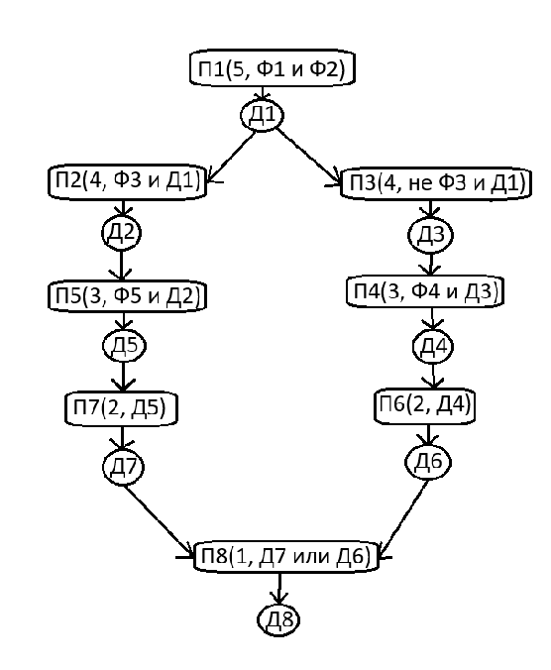

**Вывод:** в ходе данной лабораторной работы изучил принципы построения продукционной модели и реализовал на практике.